О некоторых выплатах по линии ПФР

4 марта 2022 года

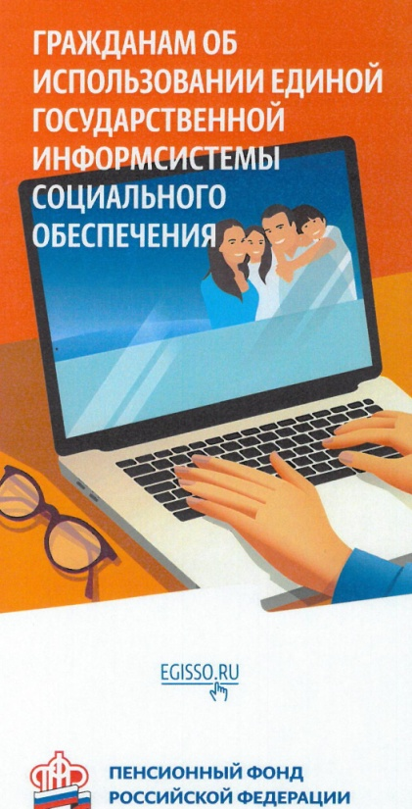
ГУ-Главное управление ПФР №9 по г. Москве и Московской области напоминает, что территориальный орган Пенсионного фонда устанавливает и обеспечивает выплаты страховых пенсий в регионе (по старости, по инвалидности, по случаю потери кормильца), накопительной пенсии, пенсии по государственному пенсионному обеспечению, социальных пенсий, которые были проиндексированы с 1 января на 8,6%. А также выполняет ряд социально значимых функций.

В связи с этим обращаем внимание на некоторые самые актуальные социальные выплаты для граждан по линии ПРФ.
- Какие выплаты производит ПФР?
К их числу относятся выплаты федеральным льготникам, выплаты по уходу за нетрудоспособными, выплаты семьям с детьми, лицам, пострадавшим от радиационных и техногенных катастроф, летчикам и шахтерам. С июля прошлого года Пенсионный фонд начал осуществлять 2 новые выплаты для нуждающихся граждан: выплаты для будущих мам, вставших на учет в ранние сроки беременности, и выплаты родителям детей в возрасте от 8 до 17 лет, воспитывающих их в одиночку.
Число выплат, осуществляемых Пенсионным фондом, увеличилось с 2022 года более чем на 30 выплат: часть мер соцподдержки, которые ранее оказывались через органы социальной защиты населения, переданы Пенсионному фонду. В январе уже произведены первые выплаты. В прошлом году также осуществлялись единовременные выплаты по указам Президента: единовременные выплаты семьям с детьми-школьниками и пенсионерам. При увеличении объема и количества выплат все выплаты осуществляются в полном объеме и в установленные сроки. На сегодняшний день органы ПФР обеспечивают гражданам более 50 выплат.

- Где можно узнать о полагающихся пособиях?
Вся теоретическая информация с примерами и таблицами с размерами выплат есть на сайте Пенсионного фонда. Все граждане, которые имеют право на различные меры поддержки, которые им установлены, могут найти информацию о себе в ЕГИССО – Единой государственной информационной системе социального обеспечения. Там указаны не только вид меры соцподдержки, но также размер выплаты и срок, на который она установлена. Получатели пенсии всю информацию об установленных выплатах могут получить через личный кабинет на сайте ПФР.

- Какие выплаты положены семьям с детьми?
Пенсионный фонд с 2007 года реализует Программы поддержки семей с детьми средствами материнского капитала. С 1 февраля размер материнского капитала проиндексирован и составляет на первого ребенка 524 тыс. рублей. При рождении второго ребенка (в период после 1 января 2020 года) материнский (семейный) капитал увеличивается на 168 тыс. рублей.
Также по линии ПФР с июля 2021 года осуществляются ежемесячные выплаты будущим мамам, вставшим на учет в медицинской организации в ранние сроки беременности и одиноким родителям, воспитывающим детей в возрасте от 8 до 17 лет. Размер выплаты составляет 50% от прожиточного минимума.
Начальник Главного управления ПФР №9 Людмила Тарасова отмечает: «С января 2022 года ПФР осуществляет целый ряд мер соцподдержки, которые ранее предоставлялись органами социальной защиты. Это и выплаты по уходу до полутора лет, и единовременные выплаты при рождении ребенка, и выплаты на детей военнослужащих, чьи папы проходят срочную службу, и ряд других мер социальной поддержки. Полный перечень перешедших к ПФР мер можно найти на сайте ПФР в специальном разделе».

